UNIVERSIDAD AUTÓNOMA DE NUEVO LEÓN 

FACULTAD DE CIENCIAS FISICO MATEMATICAS

Diseño Orientado a Objetos

Cosas extrañas en JavaScript

Maestro: Miguel Salazar

INTEGRANTE

Gilberto Alejandro Contreras Silva – 1683471

GRUPO: 007 AULA:409

FECHA: Monterrey, N.L., 26 de enero del 2017

**Cosas extrañas en JaavaScript**

1. **Variables indefinidas pueden ser definidas**

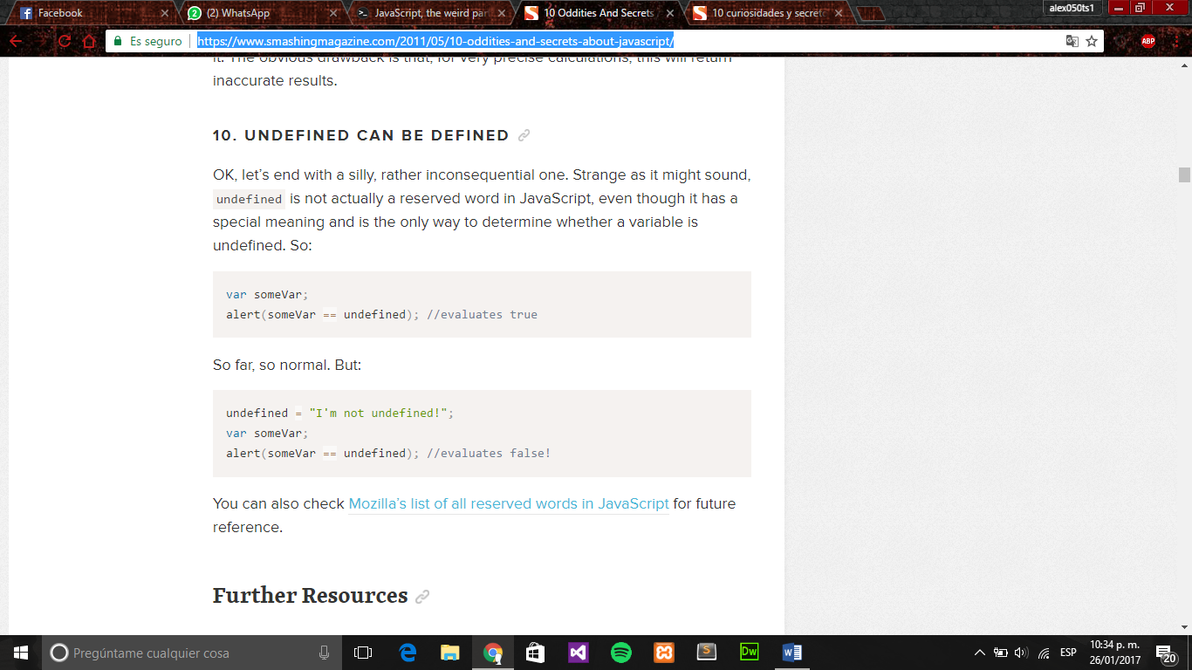

Al principio la declara como indefinida y después de la declara y define y la evaluación cambia, como si la variable indefinida haya adquirido un valor (de hecho lo hizo…)

1. **Firefox lee y devuelve los colores en RGB en vez de Hex**

Mientras que la mayoría de los navegadores le avise #ff9900, Firefox devuelve rgb(255, 153, 0), el equivalente RGB.

1. **0,1 + 0,2! == 0.3**

Rareza general aparentemente, en la que te devuelve 0.30000000000000004

Esto tiene que ver con un tema llamado precisión de la máquina . Cuando JavaScript intenta ejecutar la línea anterior, convierte los valores a sus equivalentes binarios.

1. **Las funciones se pueden ejecutar a sí mismas**

Se declara una función e inmediatamente se le llama como lo haríamos con cualquier otra...

1. **Puedes extraer el valor de una variable de instancia**

El metodo o la función en la que una variable fue declarada marcan el acceso a las que el programa tendrá acceso a su valor, pues puedes llamarla ingresando su nombre y el atributo y acceder a su valor.

1. **Las expresiones regulares hay más que un ajustar y reemplazar.**

JavaSacript tiene mas métodos que solo estos dos para las expresiones regulares, tales como el test y el ResExp

1. **La función Replace() admite una llamada de función de vuelta**

El los parámetros de una función puedes llamar a otra para validar valores en caso de que se necesite.

1. **Un arreglo sin parámetros == falso**

Si ingresas un arreglo de esta manera evalúa verdadero

1. **NaN es un numero**

Aunque NaN significa que “no es igual a nada” si preguntas si esto es igual a nada, te responderá falso. Ósea que si es iguala a algo ¿a qué?

1. **Nulo es un objeto**

Más que un objeto es una propiedad, ya que la “ausencia de algo” lo marca como un valor, por eso al evaluar este adquiere un valor de falso.